高雄縣立林園高中九十學年度第一學期國中部一年級第二次段考英語科試題
命題範圍： Lesson1~Lesson6 班級：____ 座號：____ 姓名：__________
命題老師：王慧芳 （請在答案卷上作答）
I.單字：8%
1.小的_________ 2.門 _________ 3.四__________ 4.拼字__________
II.文意字彙：8%
__________1. The window（窗戶）is open. Please c_______ it.
__________2. I like to draw（畫）a p________. I want to be a painter.（畫家）
__________3. It’s cold（冷）outside. Put on（穿上）your j_________.
__________4. What are three and three? It’s s_________.
III.填入疑問詞：（Who, What, How）5%
1.________ is she? She is Helen.
2.________ is his name? His name is Tom.
3.________ is this? It’s a pencil.
4.________ is that tall boy? He’s my brother.
5.________ is your mother? She is fine.
IV.克漏字對話填充：9%
John: Good morning, Mary.
Mary: 1 2 , John. 3 are you today?
John: Fine, thanks. Look! 4 that tall girl?
Mary: That’s David’s girlfriend.
John: How beautiful（漂亮） she is!
Mary: Yes, 5 she’s too thin.
John: That’s OK. By the way,（順便一提） 6 her name?
Mary: She is Sally.
John: Is she a student, 7 ?
Mary: 8 , she’s a teacher.
John: I 9 .
V.對話選擇：8%
（ ）1. A：Lucy, you do a good job.（表現得很好） B：______________
(1. Oh! No! 2.You’re welcome. 3.Thank you. 4. Fine, thanks.)
（ ）2. A：Sorry. I didn’t mean it.（我不是故意的） B：________________
(1.Good! 2.Thank you. 3.That’s OK. 4.You’re welcome.)
（ ）3. A：Is this your book? B：____________________
（1.Yes, this is my notebook. 2.No, it’s not my notebook. 3.It’s a notebook. 4.No, it’s his book.）
（ ）4. A：Today is my birthday. B：___________________
（1. I see. 2. Happy birthday to you! 3. I’m sorry. 4. Thank you.）
VI.翻譯：（1~3中→英，4~6英→中）12%
1.我是學生，但你不是。
2.我的女兒，蘇珊，又矮又胖。
3.湯姆，請打開你的生日禮物。
4.Mark and Sally are brother and sister.
5.Jane, come in and sit down.
6.Lesson Five is too hard.（困難）
VII. 依提示作答：10%
1.用一句英文介紹你的兒子， Mark，給對方認識。（This….）
2.Please stand up.（請加入Bill改寫）
3.如果你遲到了，你應如何向你的老師說。（請寫出兩句）
4.請用形容詞來描述你的家人或同學的身材。（寫出兩個例子）
5.請寫出兩個命令的句子。

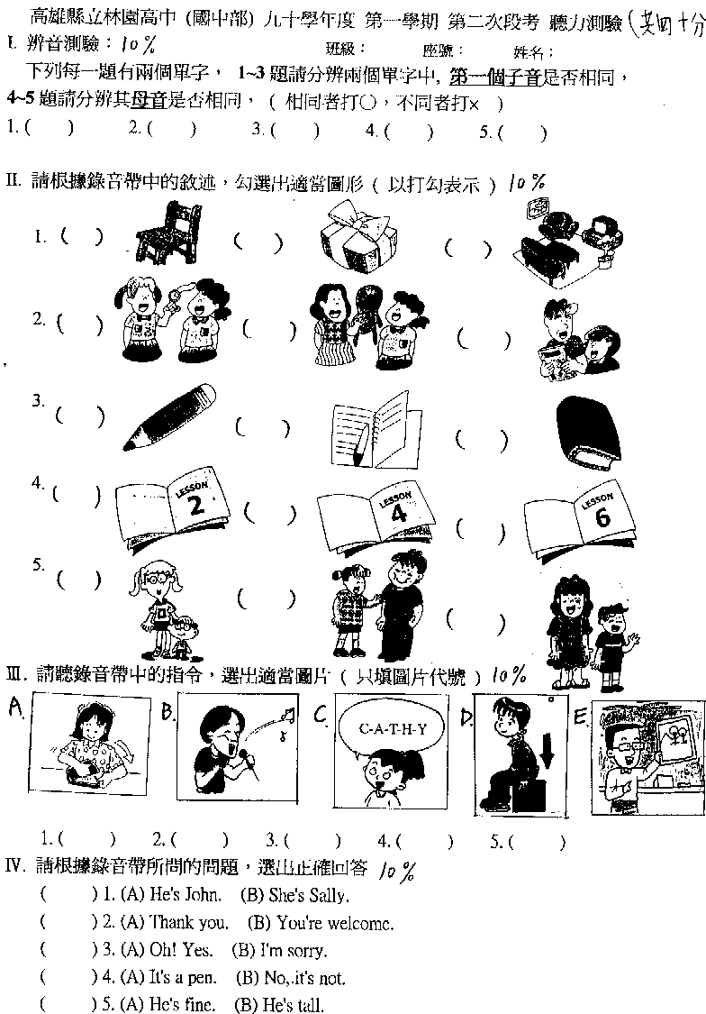

高雄縣立林園高中九十學年度第一學期國中部一年級第二次段考英語科答案卷
命題範圍： Lesson1~Lesson6 班級：____ 座號：____ 姓名：__________
命題老師：王慧芳 (共六十分)
I.單字：8% （每題二分）
1. | 2. | 3. | 4.

II.文意字彙：8% （每題二分）
1. | 2. | 3. | 4.

III.填入疑問詞：（Who, What, How）5% （每題一分）
1. | 2. | 3. | 4. | 5.

IV.克漏字對話填充：9%（每題一分）
1. | 2. | 3. | 4. | 5.
6. | 7. | 8. | 9.
V.對話選擇：8%（每題二分）
1. | 2. | 3. | 4.
VI.翻譯：（1~3中→英，4~6英→中）12%（每題二分）
1.
2.
3.
4.
5.
6.

VII. 依提示作答：10%（每題二分）
1.
2.
3.

4.

5.

